**多媒体课程实验在线平台使用说明**

1. 首页

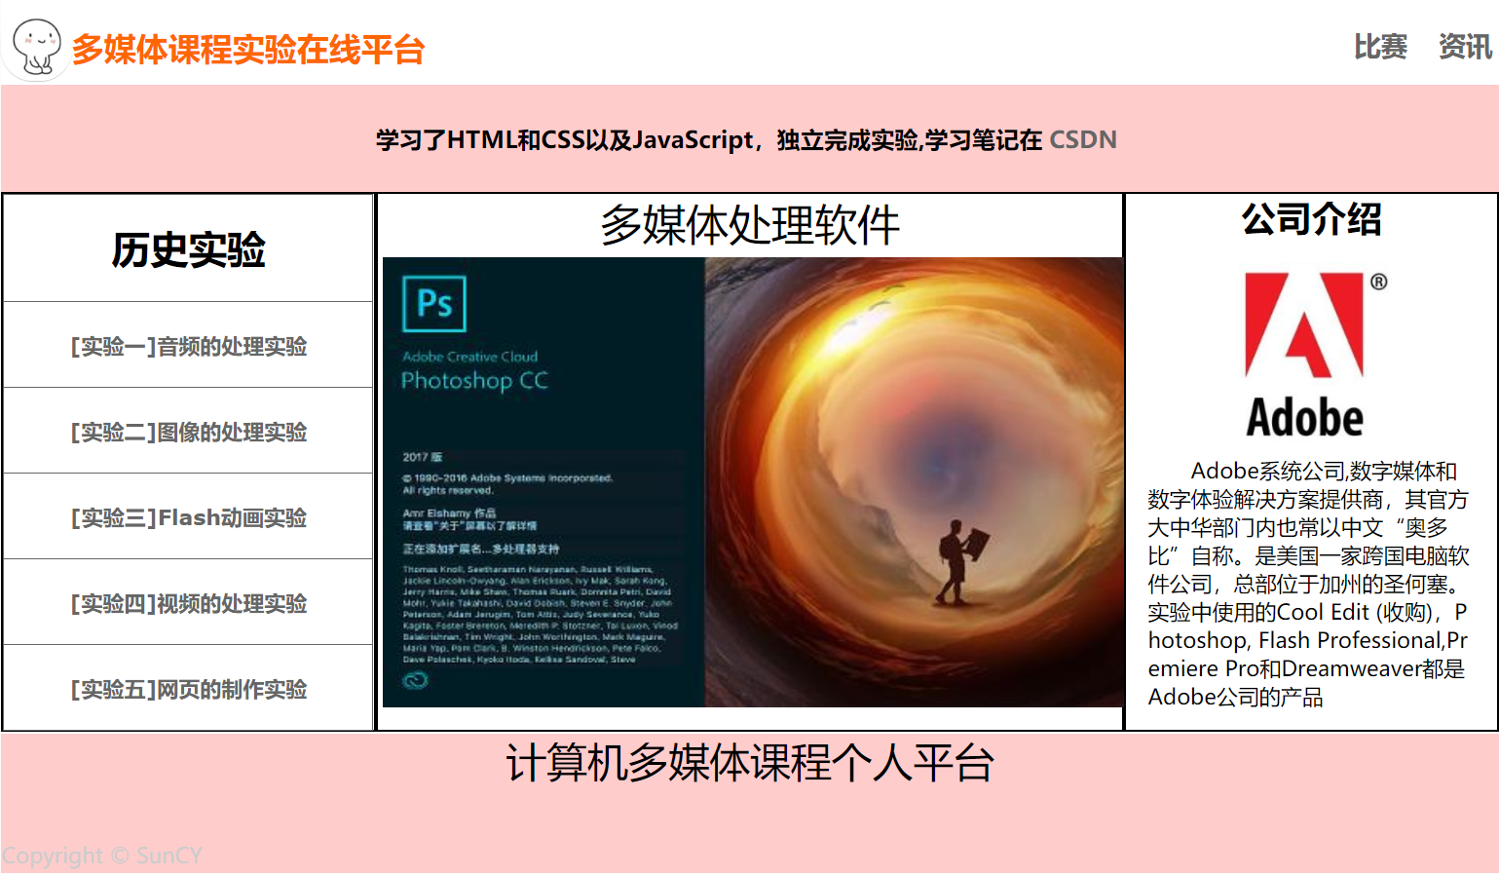

图一 主页展示图

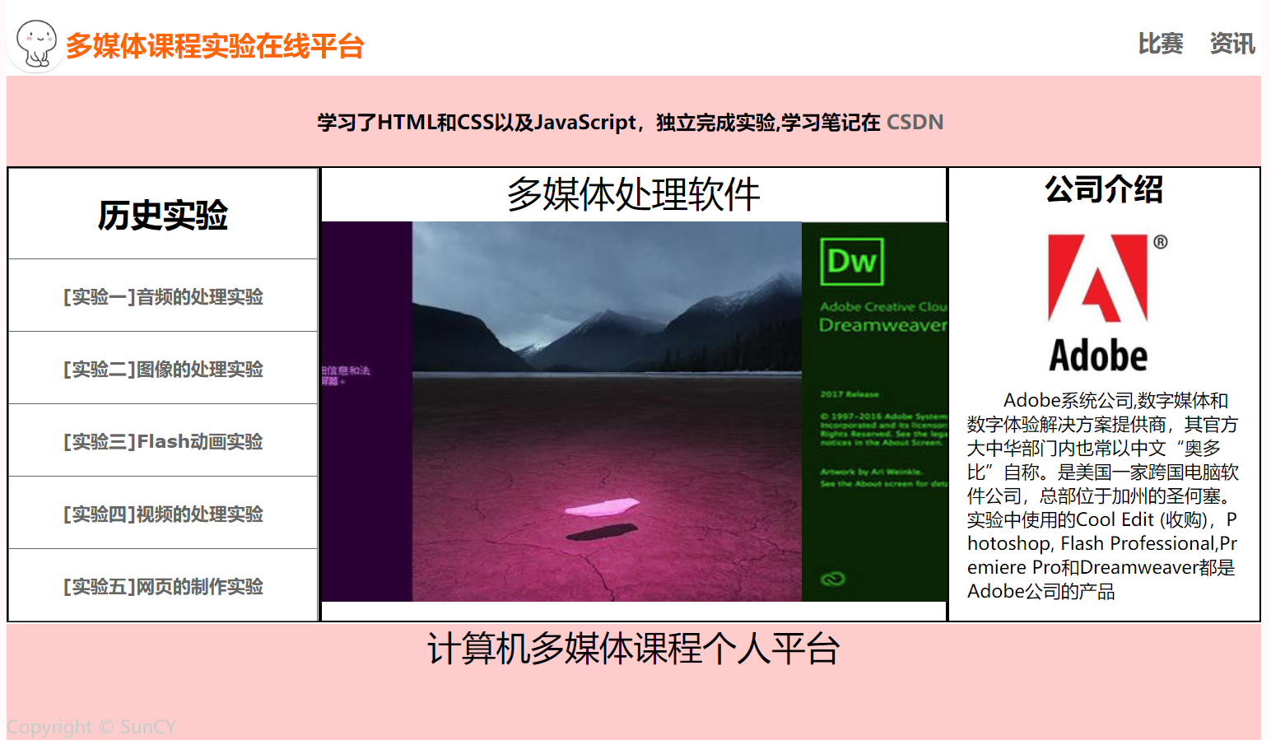

图二 主页展示图（图片滚动）

平台分为上中下三部分组成：

一、顶部：

平台的名字，多媒体比赛和咨询的超链接。

二、中部：

上：添加有个人博客的超链接。

左：五次实验的跳转链接，点击可以进入子页面。

中：五次实验中使用过的图片，采用轮播的方法，循环展示。

右：Adobe的Logo上设置了圆形的热点区域，点击可跳转到adobe介绍界面。

1. 下部：

平台信息说明和版权声明。

1. 子页面(实验一为例)

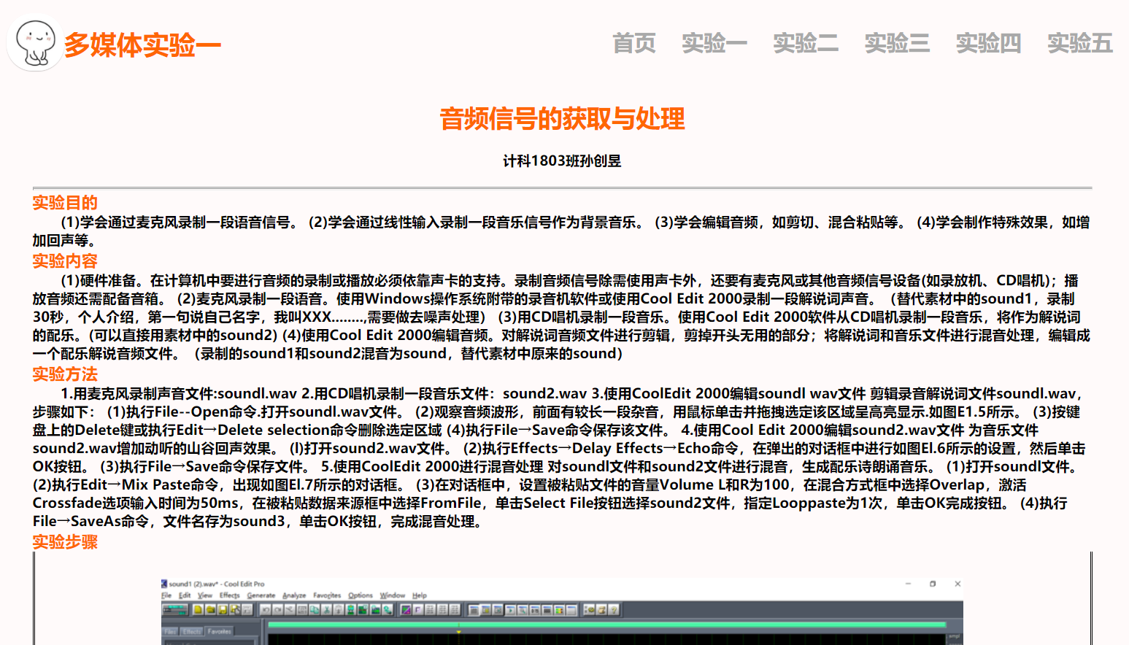

图三 子页面上半部分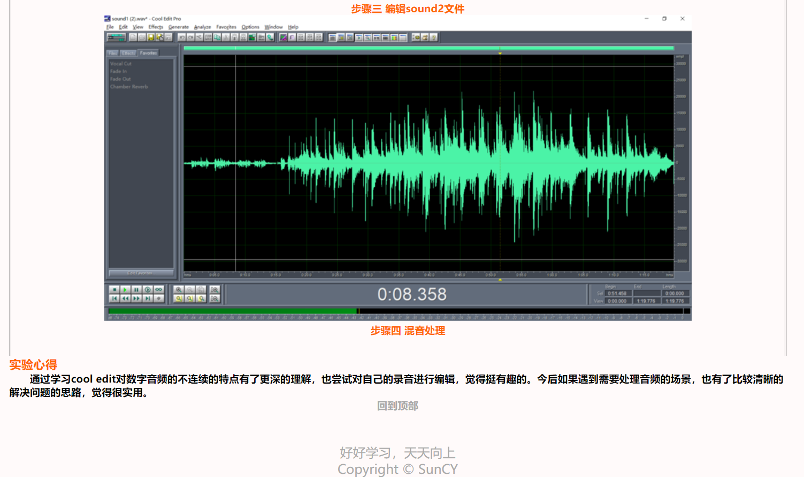

图四 子页面下半部分

平台分为上中下三部分组成：

一、顶部：

实验的次数，平台首页和其他实验的跳转链接。

二、中部：

实验目的，实验内容，实验方法，实验过程（实验的部分截图），实验心得，回到顶部链接。

1. 下部：

平台信息说明和版权声明。

1. 实验心得

这个实验做了很久，学了一周学完了HTML，CSS，JavaScript基础知识，整理好了博客，接着就是动手做实验。设计页面布局，调整界面内容，调整特效，最终做出现在这个页面。虽然有挺多不足的，但是我自己很满意，因为我从中学到了很多知识，很开心有这么一次锻炼自己能力的机会。

在快要结束的时候遇到了一个Bug，底部的版权说明总是飘在文章的中央，而不是落到底部，怎么检查都检查不出来设置css样式也设置不好，最后发现DW软件没有标签结束标记匹配的检查功能，因为代码写的很长，肉眼很难找出，通过使用Notepad++把标签对应好了。发现的一个小小的问题可能背后有一串错误的代码，以后要认真检查。

最后贴上博客地址：<https://blog.csdn.net/weixin_44532671/category_10641800.html>

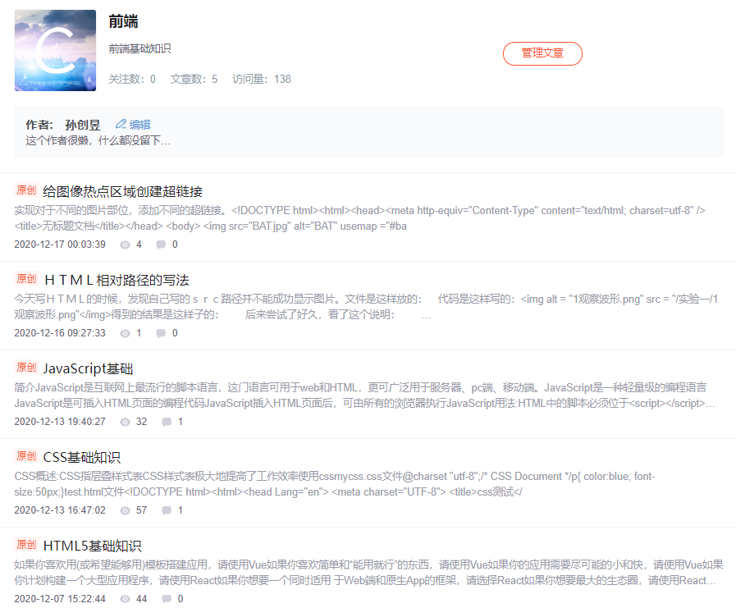

图五 博客界面